Парк «Академический» назван в числе 8 лучших парков ЮЗАО
08.10.2020
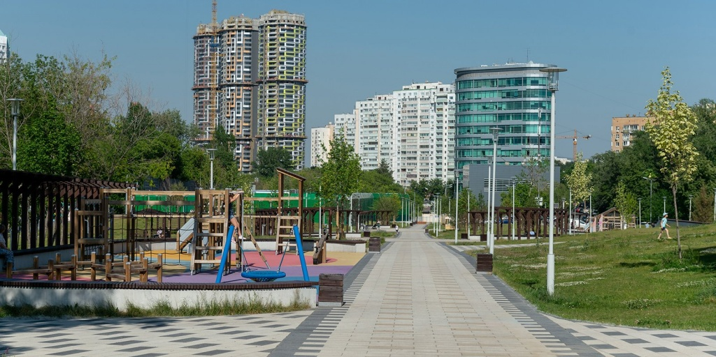
Парк «Академический», одно из самых популярных мест отдыха и спортивного досуга жителей района, назван в числе 8 лучших парков ЮЗАО. Такая информация размещена на официальном сайте Мэра Москвы.
В парке созданы оптимальные условия для отдыха и занятий спортом, неспешных прогулок и турниров, есть здесь и образовательное пространство, шесть детских игровых площадок, комфортная беговая дорожка и много другого.
В настоящее время в парке завершается сооружение первого в Академическом районе памп-трека, который уже с большим энтузиазмом осваивают юные велосипедисты, скейтбордисты и фанаты самокатов.
Напомним, что парк «Академический» появился в районе в 2017 году в рамках программы благоустройства на месте пустыря с автостоянками и техническими базами.
Фото: mos.ru
«Твоя газета»
Новости Академического района

Адрес страницы: http://akademichesky.mos.ru/presscenter/news/detail/9305653.html
Управа района Академический города Москвы

